
Дисциплина: МДК.09.01 Проектирование и разработка веб-приложений
Отчет по выполнению задания на тему: «Портал «Конференции.РФ»: практические работы 2, 3, 4, 5, 7, 9, 11, 13, 14 и 16».

Выполнил:
Группа: 4ИСП9-45
Студент: Терзи Эллия

Проверил преподаватель:
Кандыбаева

Москва 2026 г.

О работе
По индивидуальному графику нужно сдать практики 1-20, кроме 19. Для отчёта я выбрала десять практик: 2, 3, 4, 5, 7, 9, 11, 13, 14 и 16. Все они сделаны на одном проекте, портале «Конференции.РФ»: он шёл от базы данных и первых модулей до анимаций и финальной проверки.
Портал написан на Python 3.12 и Django 6.1, база SQLite. Код лежит в папке portal репозитория https://github.com/elulunna2007-beep/conference-django. Для каждой практики в репозитории есть своя папка с описанием и скриншотами, коммиты идут по практикам. Тесты и тестовая документация вынесены в отдельный репозиторий https://github.com/elulunna2007-beep/conference-qa (МДК.05.03).
Запуск: создать виртуальное окружение, поставить зависимости из portal/requirements.txt, в папке portal выполнить python manage.py migrate, python manage.py seed и python manage.py runserver. Сайт открывается на http://127.0.0.1:8000.

Практическая работа № 2
Проектирование базы данных. ER-диаграмма
Цель работы
Спроектировать базу данных портала и построить ER-диаграмму.
Задание
Выделить сущности (пользователь, мероприятие, заявка, статус, отзыв), определить поля, типы, первичные и внешние ключи, связи, построить ER-диаграмму и сохранить её в рабочую папку проекта.
Ход работы
Пользователей, группы и пароли Django хранит сам, поэтому отдельная таблица пользователей мне не понадобилась: поверх auth_user я добавила таблицы conference_profile (телефон), conference_event, conference_status, conference_application и conference_review. Роль задаётся группой: участники или администраторы. Гость в базе не хранится.
Таблица 1. Связи между таблицами
Связь | Тип
пользователь и заявки | один ко многим
мероприятие и заявки | один ко многим
статус и заявки | один ко многим
заявка и отзыв | один к одному
пользователи и группы | многие ко многим

Первичный ключ у каждой таблицы id, внешние ключи user_id, event_id, status_id и application_id. Логин и название статуса уникальные, на одну заявку можно оставить один отзыв. Диаграмму нарисовала в draw.io и сохранила в папке практики (er-diagram.png и er-diagram.drawio).
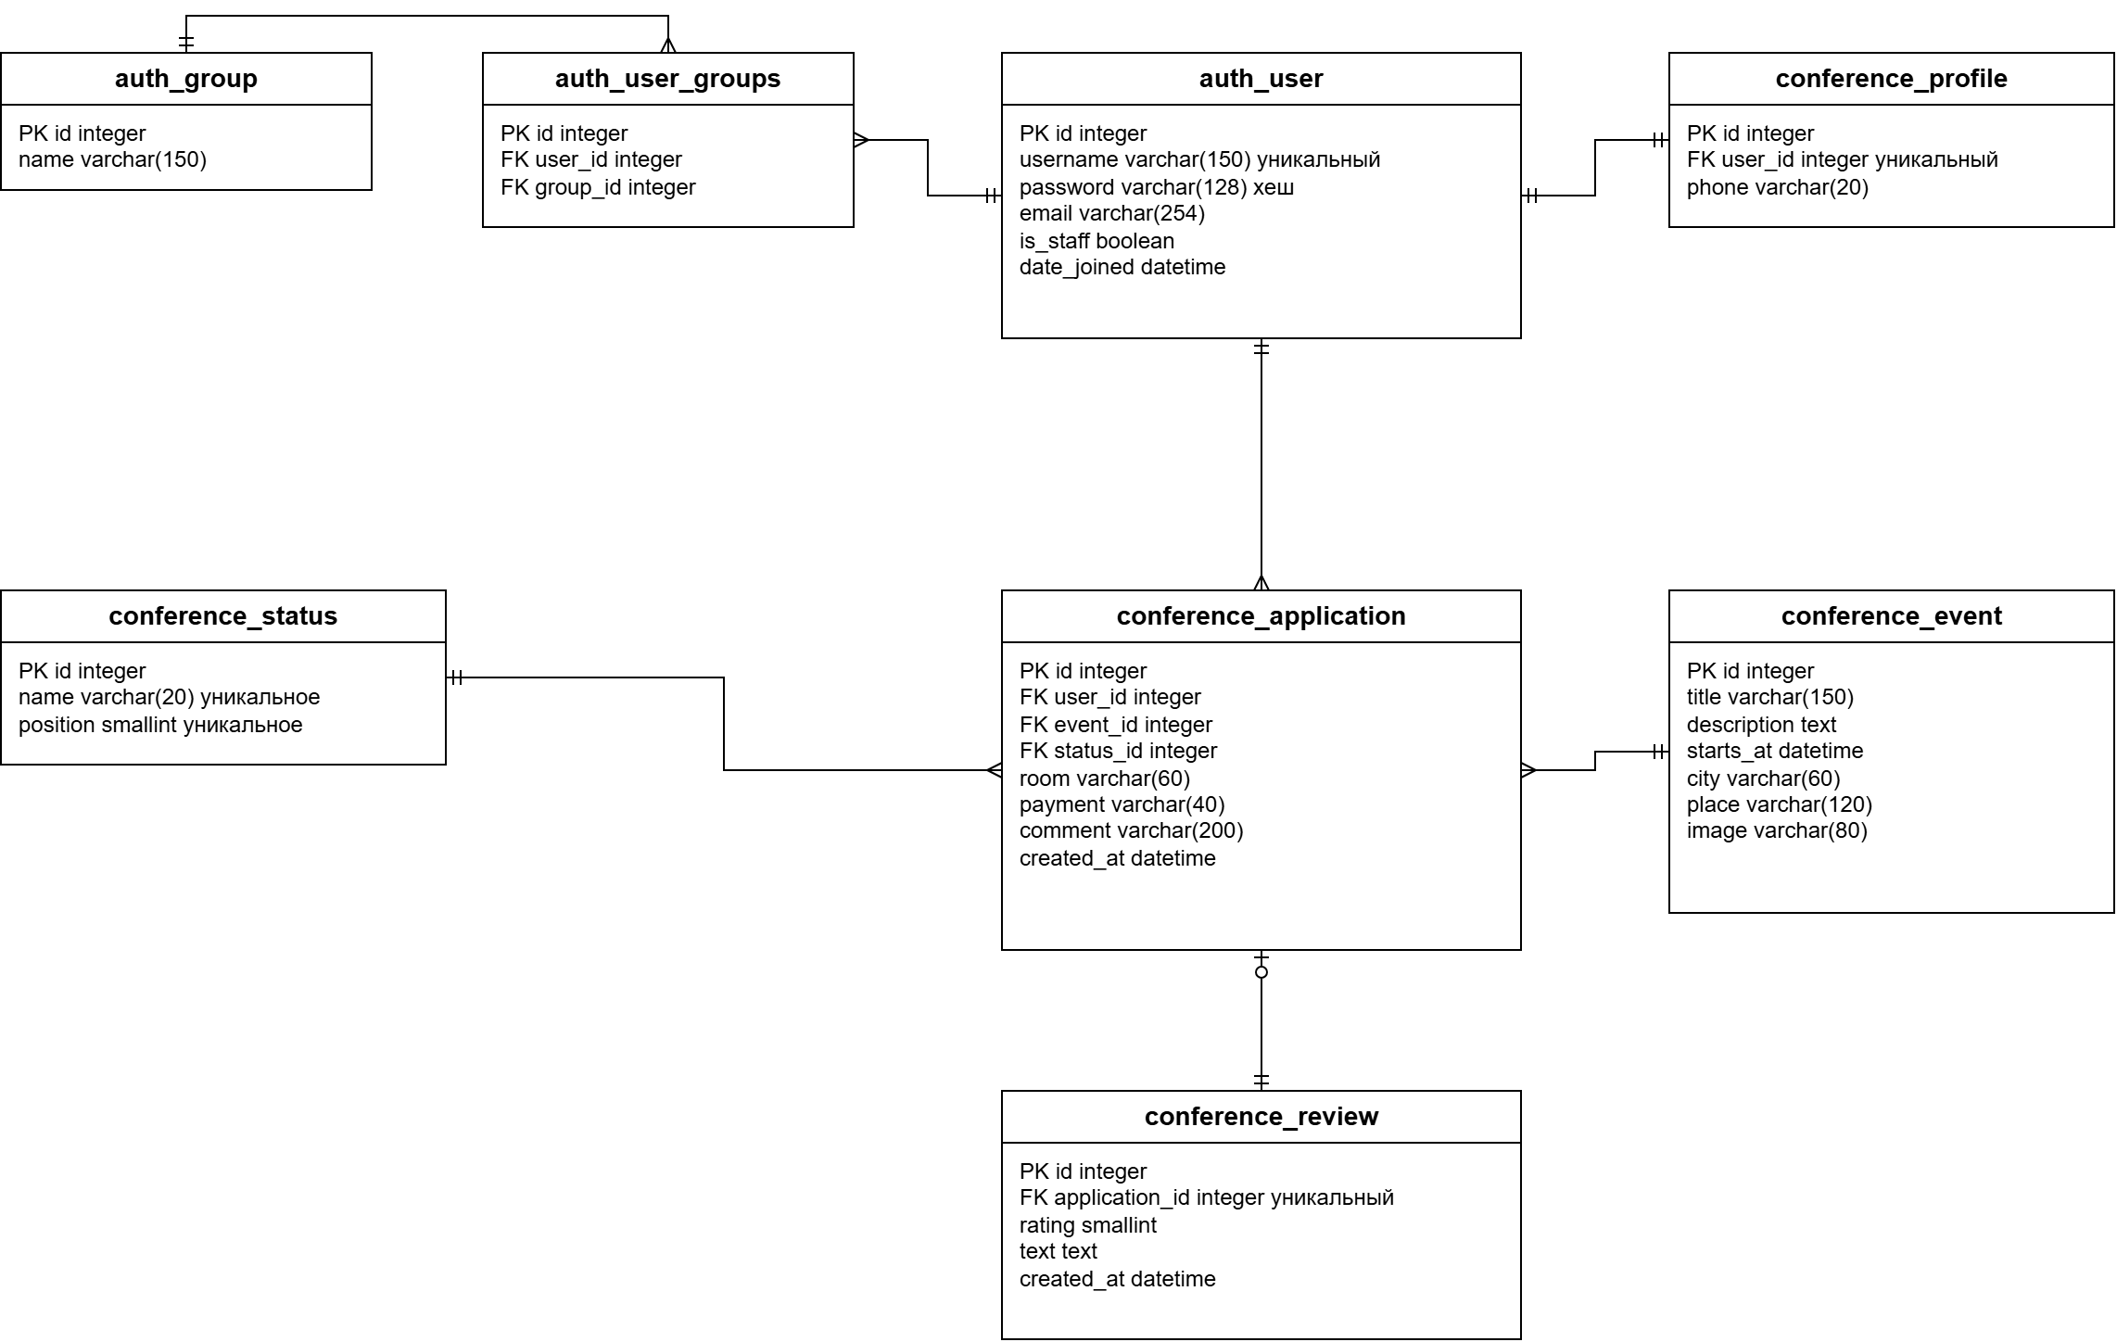
Рисунок 1. ER-диаграмма портала
Модели описала в models.py, команда makemigrations создала миграцию 0001, статусы и группы заполняет миграция 0002. После migrate проверила таблицы в базе: все из диаграммы на месте, в conference_status три строки.
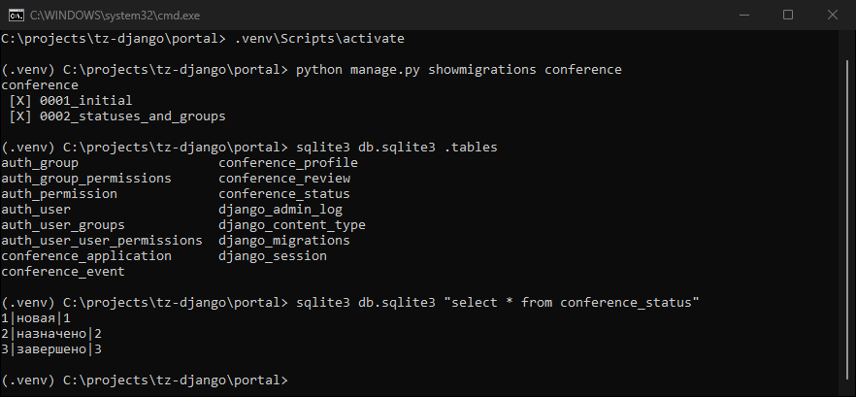
Рисунок 2. Миграции применены, таблицы созданы
Результат
ER-диаграмма и описание таблиц лежат в папке практики, по ним создана рабочая база.

Практическая работа № 3
Разработка модулей ИС в соответствии с ТЗ
Цель работы
Разработать основные модули информационной системы.
Задание
Создать структуру проекта, реализовать регистрацию, авторизацию, создание и просмотр заявок, панель администратора, сделать коммиты.
Ход работы
Структуру разделила на три части: шаблоны и стили (templates, static), классы представлений и форм (views.py, forms.py, urls.py) и модели с миграциями (models.py). Страница работает так: адрес из urls.py вызывает класс из views.py, тот берёт данные из моделей и отдаёт шаблон. Представления и формы это классы-наследники ListView, CreateView и FormView, у модели Event есть метод is_finished().
Таблица 2. Модули портала
Модуль | Что сделано
Регистрация | логин 3-20 символов, латиница, цифры и «_», уникальный; пароль от 8 символов; почта и телефон по формату
Авторизация | LoginView Django, выход кнопкой
Создание заявки | помещение, способ оплаты, комментарий; нельзя на прошедшее мероприятие и дважды на одно
Просмотр заявок | участник видит только свои заявки со статусом
Панель администратора | все заявки в таблице, кнопка «Дальше» меняет статус

Все модули прошла в Chrome. В форму регистрации ввела логин из двух символов, плохую почту, телефон 12345 и пароль из цифр: под каждым полем появилась своя ошибка. Чтобы увидеть ошибки сервера, у формы отключила проверку браузера, иначе браузер ловит их раньше.
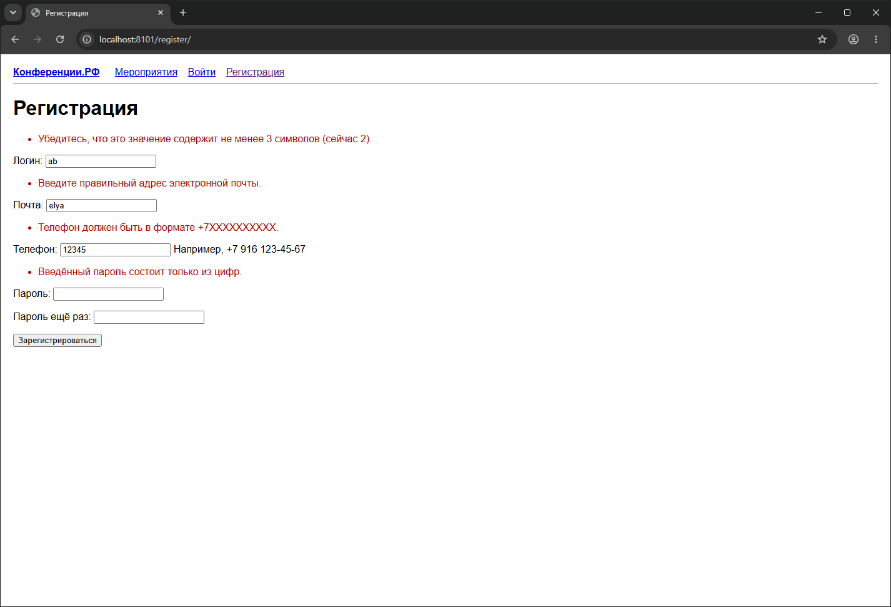
Рисунок 3. Регистрация: ошибки под полями
Под администратором в панели у заявки со статусом «новая» нажала «Дальше», статус стал «назначено».
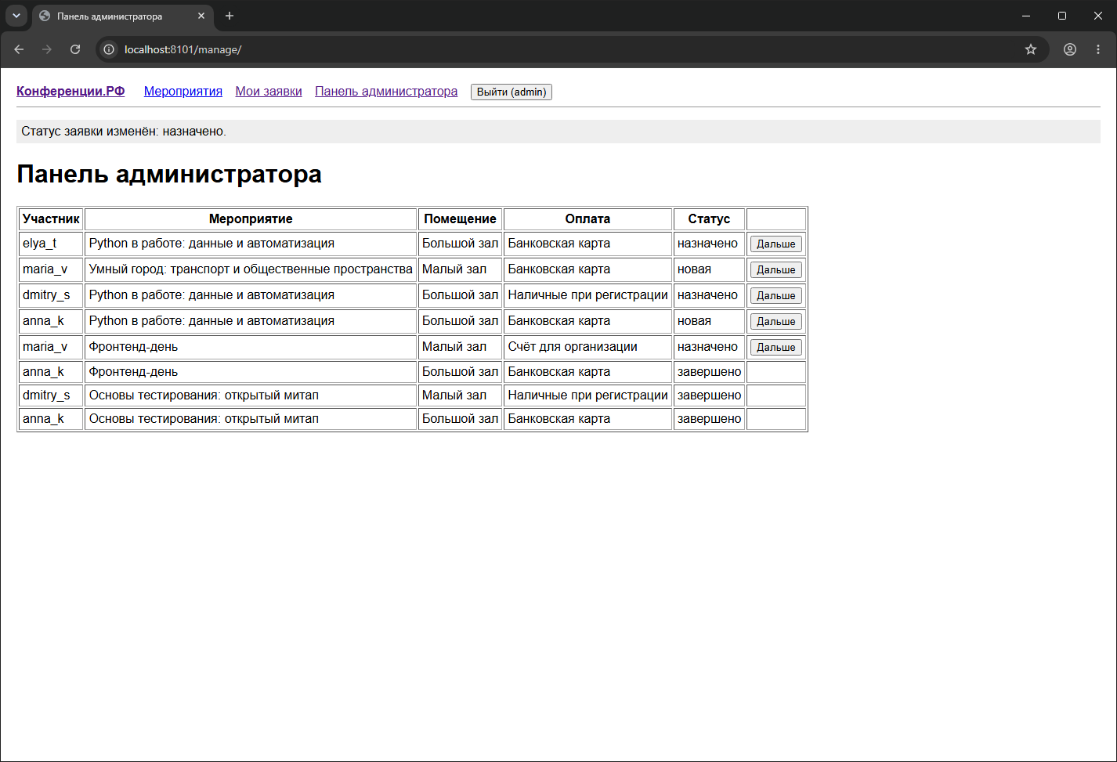
Рисунок 4. Панель администратора после смены статуса
Результат
Пять модулей работают, логика разделена на шаблоны, классы и модели, изменения сохранены коммитами. Помещение и способ оплаты в этой версии обычные текстовые поля, списки сделала в практике 9.

Практическая работа № 4
Разработка подсистем безопасности ИС
Цель работы
Обеспечить безопасность информационной системы.
Задание
Реализовать хеширование паролей, защиту от SQL-инъекций, разграничение прав доступа, проверку данных на сервере и в браузере, защиту сессий и cookie, сделать коммиты.
Ход работы
Таблица 3. Меры безопасности
Пункт | Как сделано
Хеширование | PBKDF2-SHA256 с солью, открытого пароля в базе нет
SQL-инъекции | все запросы через ORM, значения подставляются параметрами
Права | роль это группа; гость уходит на вход, участник на панели получает 403, статус меняет только администратор
Проверка данных | правила в forms.py на сервере и атрибуты pattern, minlength у полей в браузере
Сессии и cookie | sessionid с HttpOnly и SameSite=Lax, сессия 2 часа, токен CSRF в формах, 5 неверных паролей блокируют вход на 5 минут

В базе посмотрела таблицу пользователей: пароли хранятся хешами вида pbkdf2_sha256.
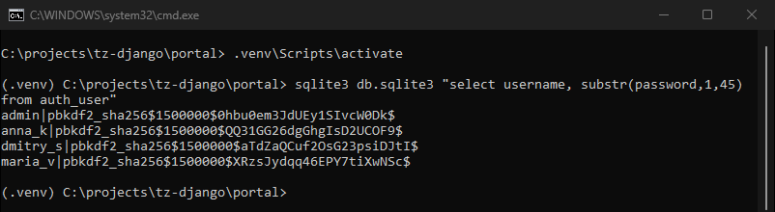
Рисунок 5. Хеши паролей в базе
В поле входа и в строку поиска ввела ' OR '1'='1 и ' OR 1=1 --: вход не открылся, поиск ничего не нашёл. Написала 25 тестов (форма регистрации, доступ по ролям, инъекции, блокировка, токен CSRF, флаги cookie, экранирование HTML), все прошли.
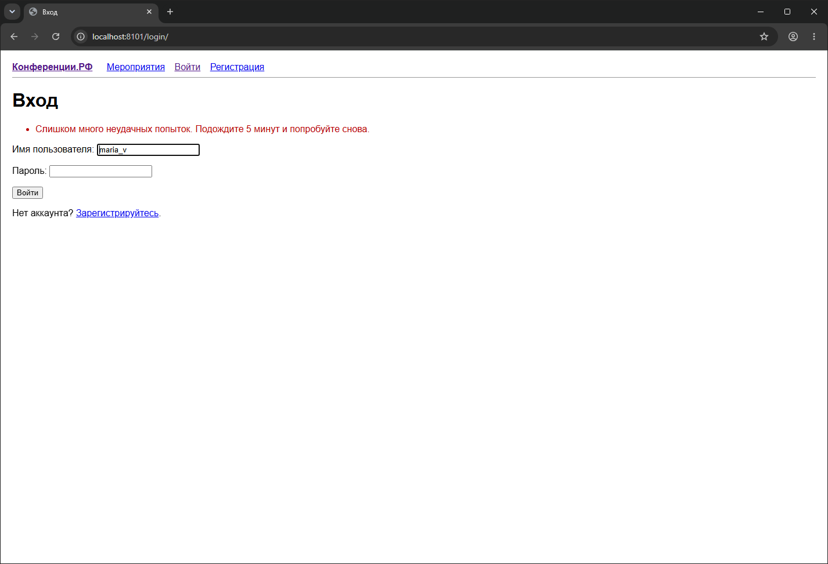
Рисунок 6. Блокировка входа после пяти неверных паролей
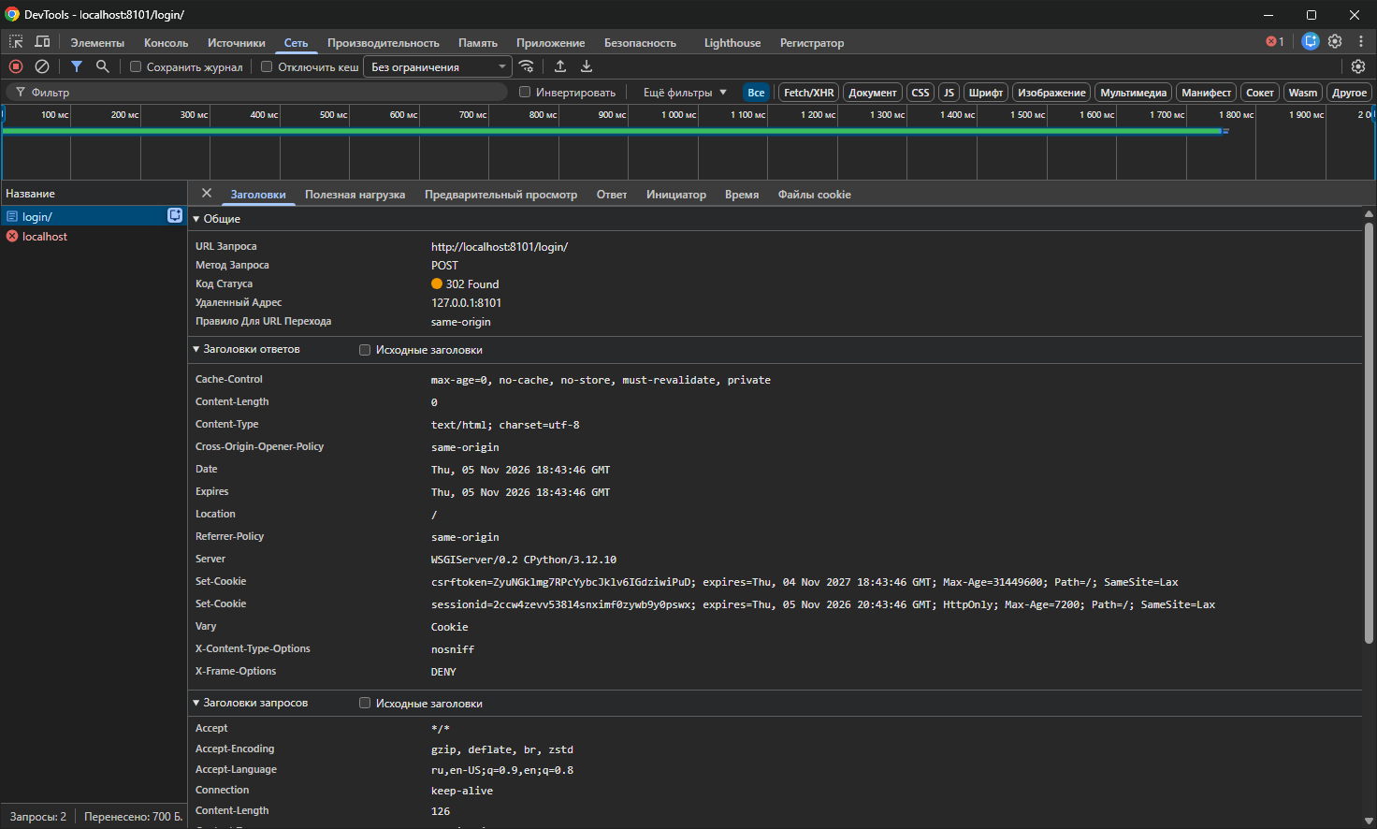
Рисунок 7. Cookie сессии в DevTools: HttpOnly и SameSite
Результат
Подсистема безопасности работает: пароли хешированы, права разграничены, формы проверяются на сервере и в браузере, сессия защищена.

Практическая работа № 5
Использование современных средств поиска и анализа информации
Цель работы
Научиться работать со справочником и репозиторием.
Задание
Найти информацию о работе с выбранным фреймворком, проанализировать ошибки сервера и базы данных, внести исправления, сделать коммиты с описанием и проверить историю коммитов.
Ход работы
Офлайн-справочника под рукой не было, поэтому искала в официальной документации Django и SQLite (даты обращения 05.11.2026). Нужное нашла в разделе UniqueConstraint документации Django 6.1 (Constraints reference), в таблице кодов ошибок SQLite (код 2067 означает нарушение уникальности) и в разделе Migrations (makemigrations создаёт файл миграции, migrate применяет, sqlmigrate показывает SQL).
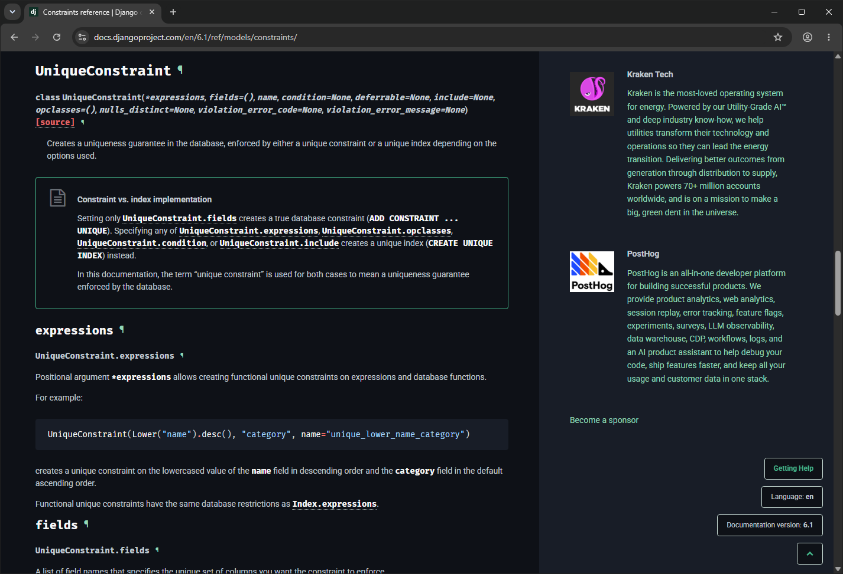
Рисунок 8. Раздел UniqueConstraint в документации Django
Ошибки вызвала на работающем проекте. На пустой базе главная упала с OperationalError: no such table: conference_event, в traceback был виден шаблон home.html, команды migrate и seed решили проблему. Адрес /events/999/ дал Page not found (404): мероприятия с таким номером нет, это правильное поведение.
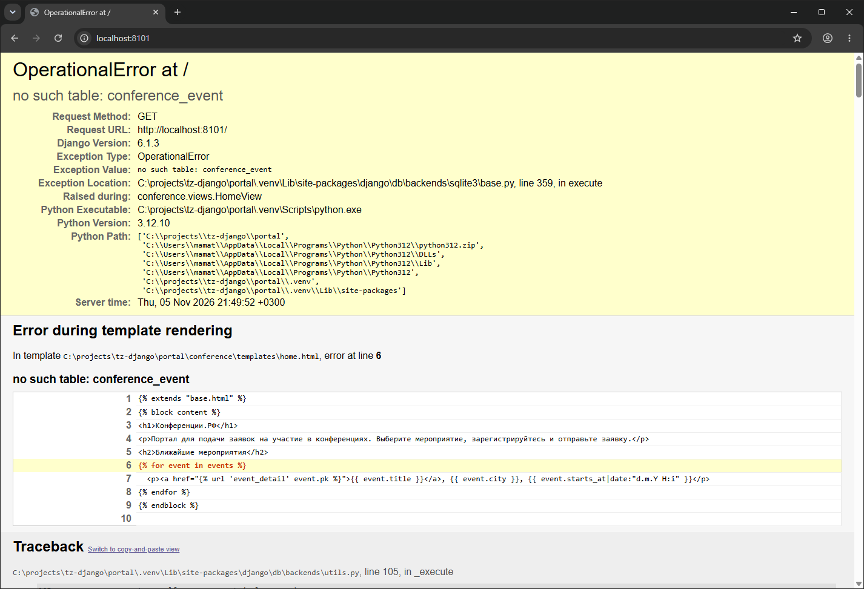
Рисунок 9. Ошибка: в базе нет таблицы
Третья ошибка настоящая: проверка «одна заявка на мероприятие» была только в форме, и при записи мимо формы в базе оказались две одинаковые заявки. Добавила в модель Application ограничение UniqueConstraint и миграцию 0003. Тот же скрипт теперь падает с IntegrityError: UNIQUE constraint failed.
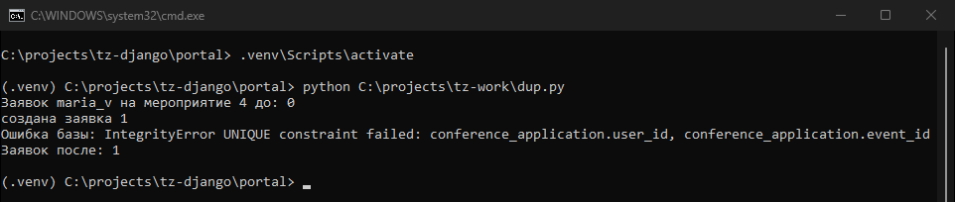
Рисунок 10. После исправления база отклоняет дубль
Исправление записано одним коммитом c70ddc9, историю проверила командой git log --oneline.
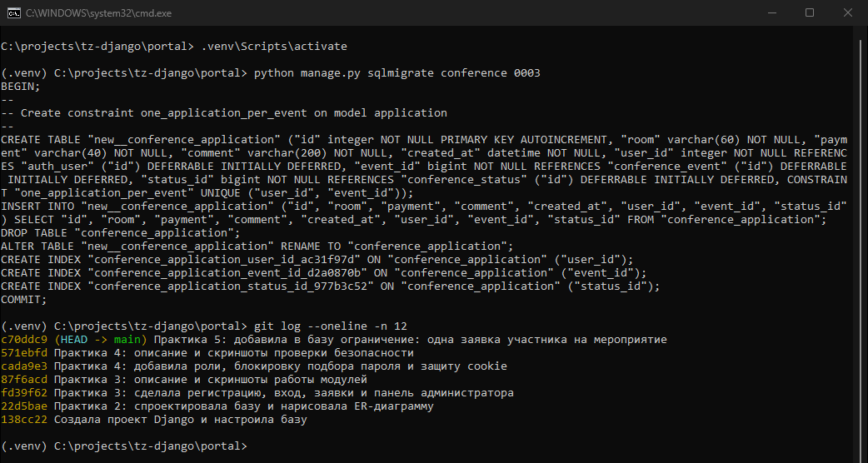
Рисунок 11. Команда sqlmigrate и история коммитов
Результат
Три ошибки найдены и разобраны, дубль заявок исправлен по документации и сохранён коммитом с описанием.

Практическая работа № 7
Разработка дизайн-концепций веб-приложений
Цель работы
Разработать дизайн-концепцию портала в едином стиле.
Задание
Создать мудборд, подобрать цветовую схему и шрифтовую пару, разработать дизайн-макеты страниц и согласовать их с корпоративным стилем.
Ход работы
Корпоративного стиля у заказчика нет, поэтому задала его сама. Аудитория: студенты и специалисты, заходят с компьютера и телефона, хотят быстро найти конференцию и подать заявку. Отсюда спокойный деловой тон, один яркий цвет, крупные кнопки и живые фото с pexels.com (номера записаны в файле ИСТОЧНИКИ.txt).
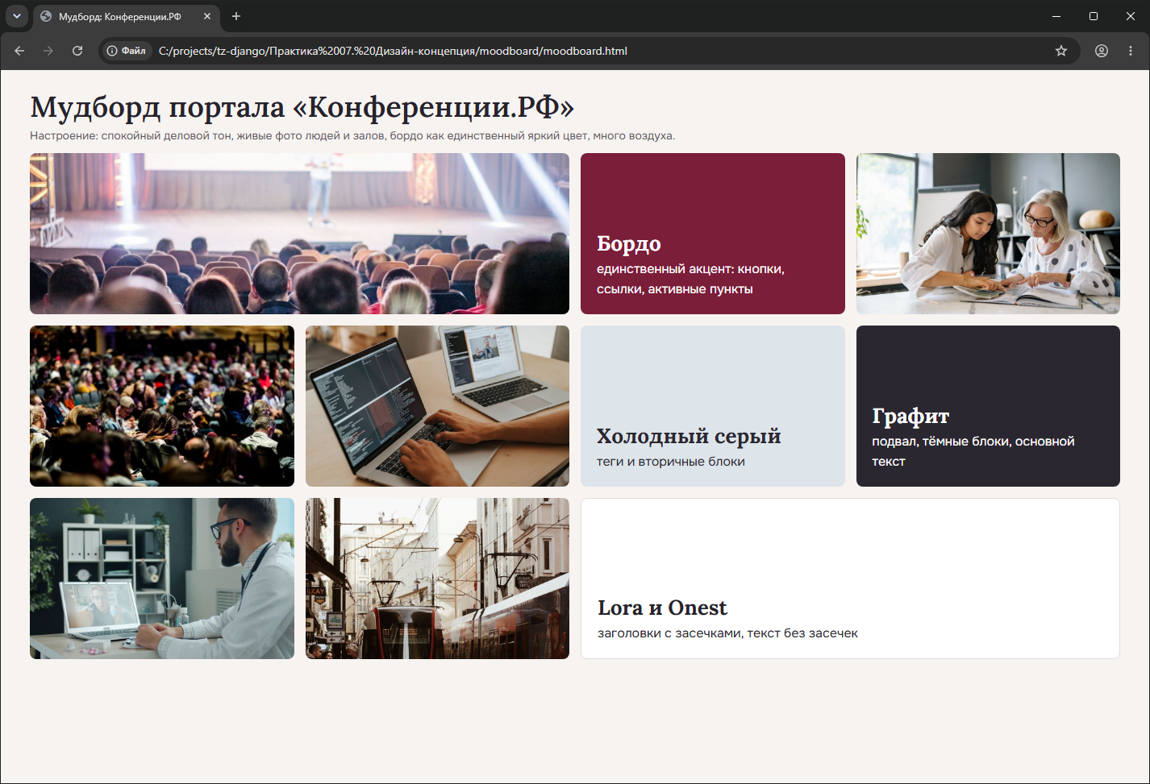
Рисунок 12. Мудборд
Таблица 4. Цветовая схема
Цвет | Код | Где используется
бордо | #7A1E3A | кнопки, ссылки, активный пункт меню
тёплый фон | #F7F3F1 | фон страницы
белый | #FFFFFF | карточки и формы
графит | #26232B | основной текст
тёмный блок | #2A2730 | подвал, шапка страницы мероприятия

Контраст посчитала по формуле WCAG: графит на фоне 14,0 к 1, бордо на белом 10,1 к 1, везде выше нормы 4,5 к 1. Шрифтовая пара: заголовки Lora (с засечками), текст Onest, оба с кириллицей и открытой лицензией, файлы лежат в проекте.
Сделала семь макетов страниц: главная, список мероприятий, страница мероприятия, регистрация, заявка, мои заявки, панель администратора. Это html-файлы с общим стилем, на всех одинаково: шапка с логотипом, бордо только на кнопках и ссылках, белые карточки, статусы одним набором цветов.

Рисунок 13. Макет главной страницы
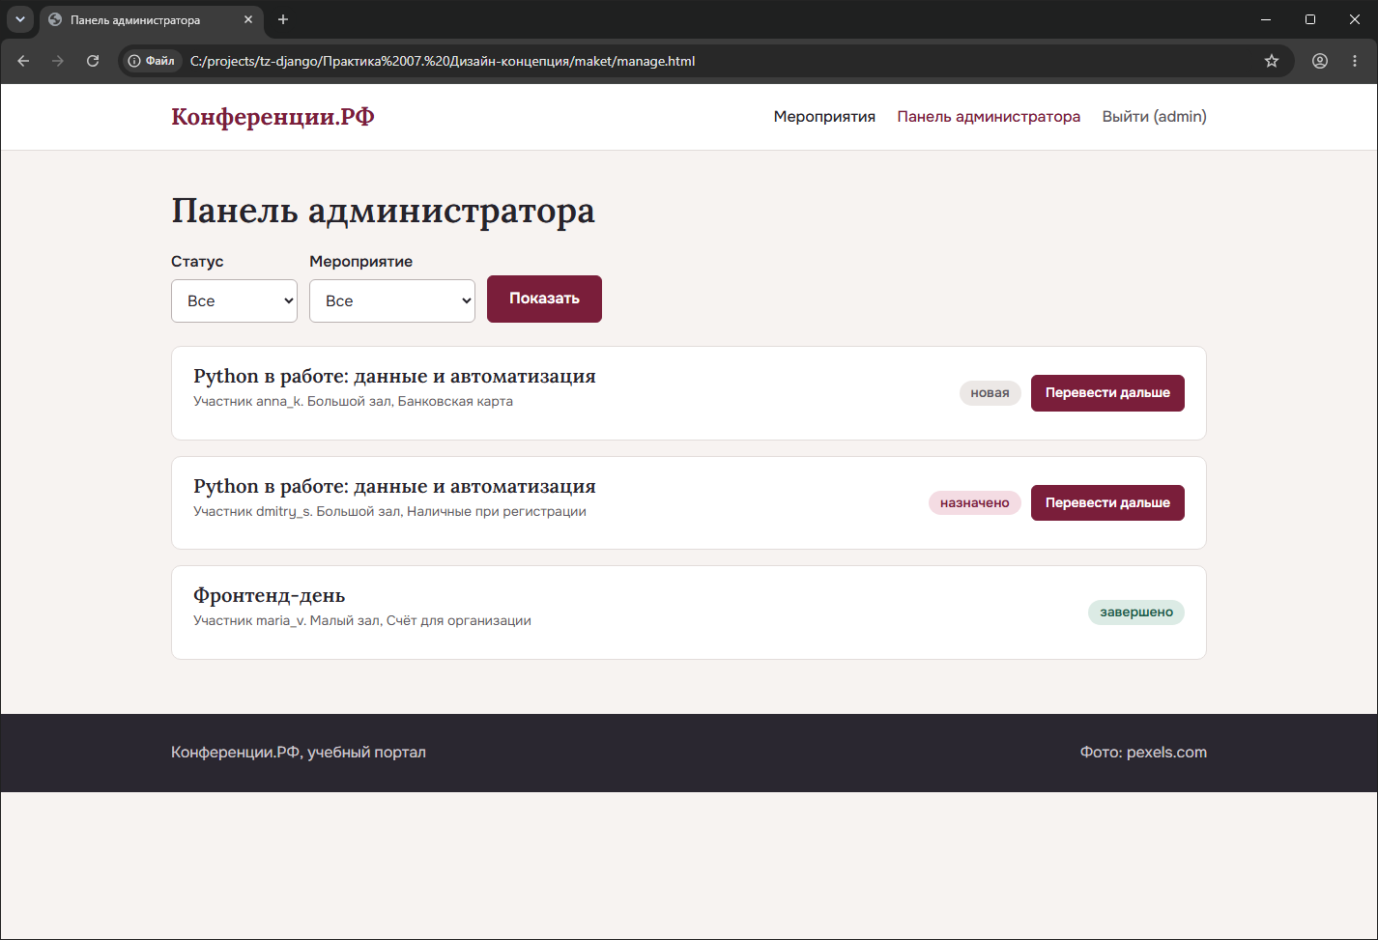
Рисунок 14. Макет панели администратора
Результат
Есть мудборд, цветовая схема, шрифтовая пара и семь макетов в одном стиле. Этот же стиль подключен к страницам Django в практике 9.

Практическая работа № 9
Улучшение форм и интерфейса
Цель работы
Улучшить формы и интерфейс приложения.
Задание
Вывести ошибки валидации на странице, заменить текстовые поля выпадающими списками, сделать фильтры и карточки заявок в панели администратора, разрешить отзыв только после завершения мероприятия.
Ход работы
Каждое поле формы выводит свои ошибки под собой, поле с ошибкой получает красную рамку. Помещение и способ оплаты стали выпадающими списками: в модели заданы choices, форма принимает только значения из списка (миграция 0004).
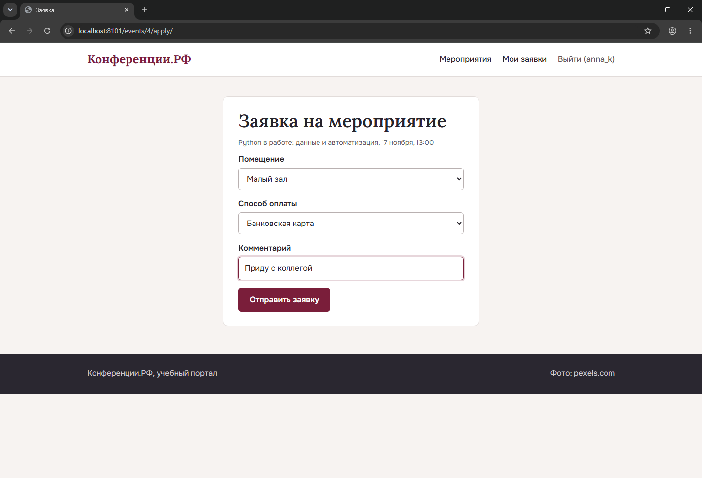
Рисунок 15. Форма заявки с выпадающими списками
Заявки в панели администратора показаны карточками, есть фильтр по статусу и мероприятию, кнопка «Сбросить» и счётчик найденных заявок.
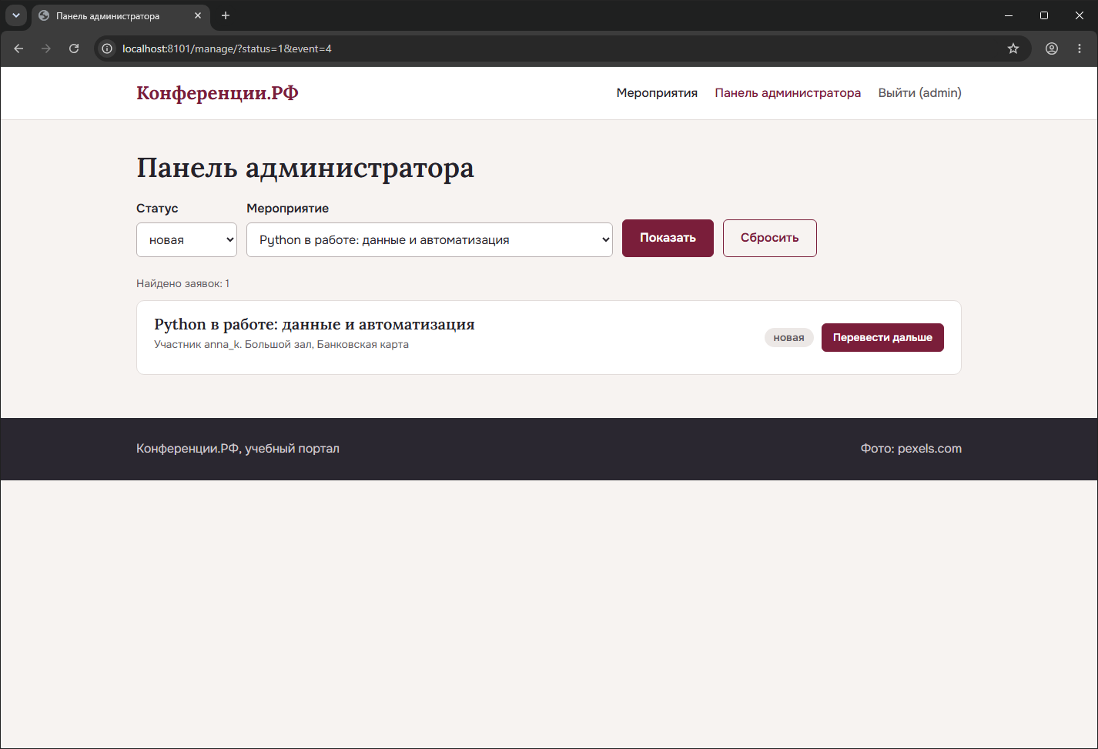
Рисунок 16. Панель администратора: фильтр по статусу и мероприятию
Отзыв доступен, когда заявка завершена, мероприятие уже прошло и отзыва ещё нет (метод Application.can_review()). Кнопка «Оставить отзыв» показывается только в этом случае, а прямой адрес отзыва проверяет то же самое на сервере. Участница maria_v открыла адрес отзыва на заявку со статусом «назначено», и её вернуло на «Мои заявки» с пояснением.
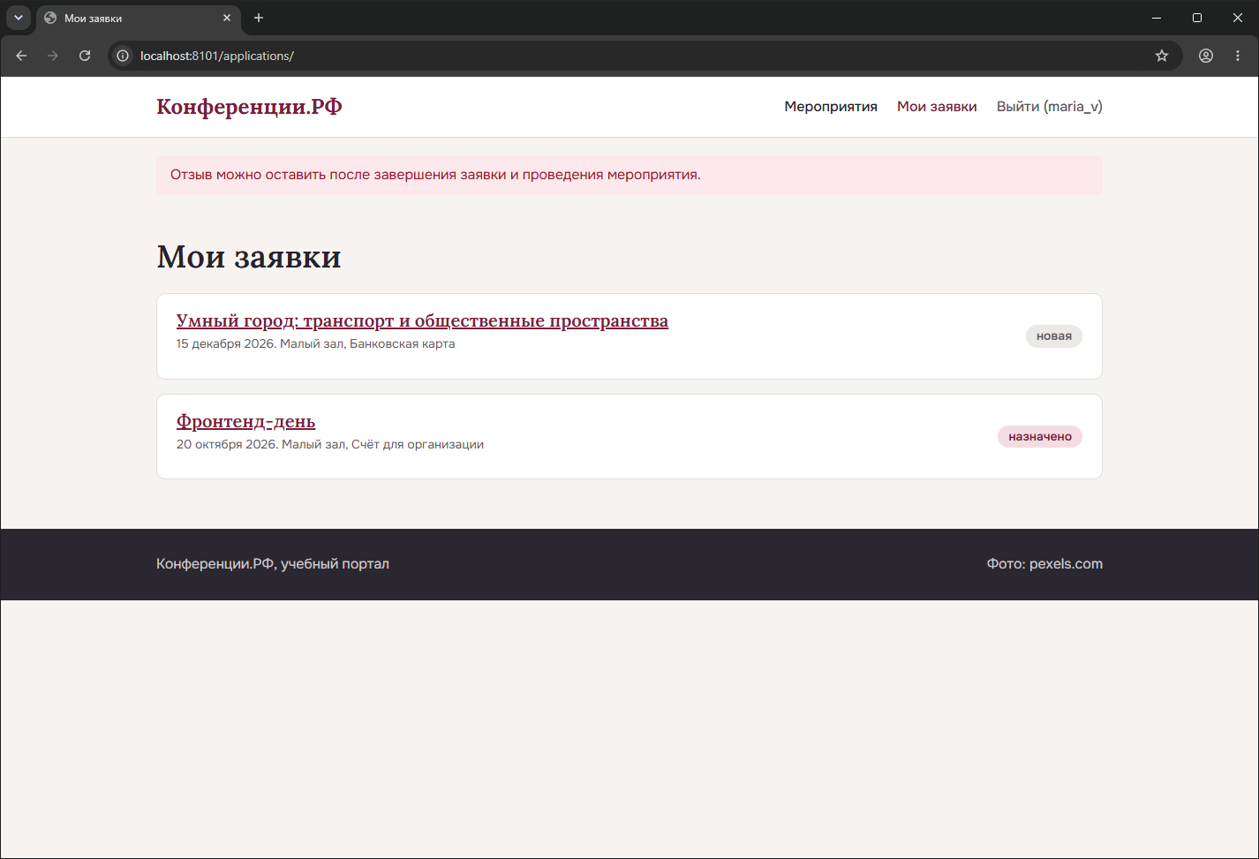
Рисунок 17. Отзыв на незавершённую заявку недоступен
По ходу работы после выноса карточки мероприятия в отдельный шаблон главная упала с ошибкой Invalid block tag: 'static': подключённый шаблон не видит {% load static %} основного. Добавила эту строку в сам файл. Для новых правил написала 7 тестов, всего стало 32.
Результат
Формы показывают ошибки на странице, списки заменили текстовые поля, панель фильтрует заявки, отзыв доступен только после завершения.

Практическая работа № 11
Разработка веб-приложения в соответствии с ТЗ
Цель работы
Разработать работающее веб-приложение.
Задание
Интегрировать фронтенд с бэкендом, реализовать добавление, чтение, обновление и удаление, смену статусов заявок (новая, назначено, завершено) и отзывы после завершения мероприятия.
Ход работы
Страницы Django берут данные из базы, формы сохраняются в SQLite. Администратор управляет мероприятиями на странице /manage/events/: добавляет, меняет и удаляет, при удалении просит подтверждение. Участник создаёт заявку и может отменить её, пока она новая. Название мероприятия должно быть не короче 5 символов, иначе форма покажет ошибку.
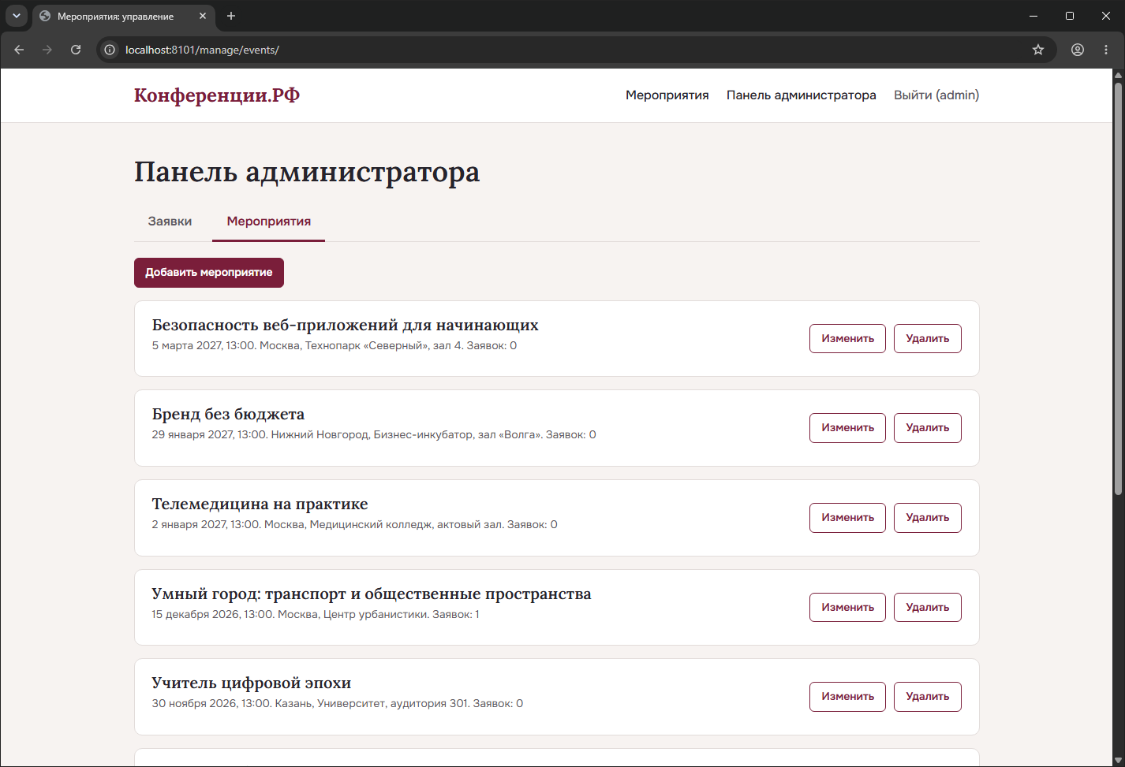
Рисунок 18. Управление мероприятиями
Метод Application.advance() переводит заявку только на следующий статус: новая, назначено, завершено. Перескочить статус нельзя, у завершённой заявки кнопки нет. Отзывы показаны на странице мероприятия со звёздами и средней оценкой.
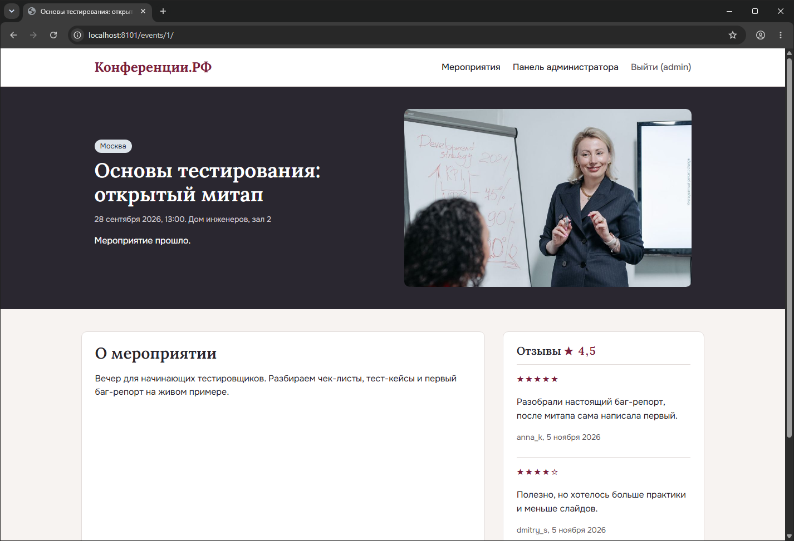
Рисунок 19. Отзывы на странице мероприятия
Стандартную админку Django (/admin/) тоже подключила, названия моделей сделала русскими. Действия администратора доступны только группе «Администраторы», участник получает 403. Добавила 6 тестов (всего 38).
Результат
Приложение работает полностью: мероприятия и заявки создаются, меняются и удаляются, статусы идут по порядку, отзывы видны на странице.

Практическая работа № 13
Интеграция адаптивного дизайна
Цель работы
Интегрировать адаптивный дизайн на всех страницах.
Задание
Проверить все страницы на мобильном разрешении, использовать медиа-запросы и гибкие сетки, протестировать на смартфоне 390×844 px, исправить ошибки отображения.
Ход работы
Настоящего смартфона под рукой не было, поэтому открыла все 11 страниц портала (гость, участница, администратор) в Chrome в режиме эмуляции телефона на ширинах 320, 390 и 768 px. На каждой странице проверила, есть ли горизонтальная прокрутка и выходят ли элементы за край экрана.
До исправлений на 320 и 390 px прокрутка была на всех 22 проверках, на 768 px ошибок не было. Причины: меню в шапке не переносилось и уходило за край (ширина страницы 572-594 px вместо 390), на странице мероприятия две колонки были сжаты, в карточках заявок кнопка обрезалась, сетка карточек с минимальной шириной 300 px не помещалась на 320 px, заголовки в 48 px занимали пол-экрана.
Исправила двумя порогами в site.css. До 860 px страница мероприятия идёт в одну колонку. До 640 px меню переносится на вторую строку, поля 16 px, заголовки меньше, карточки по одной в ряд, карточки заявок складываются в столбец, кнопки не ниже 44 px.

Рисунок 20. Главная на 390 px: слева до исправлений, справа после
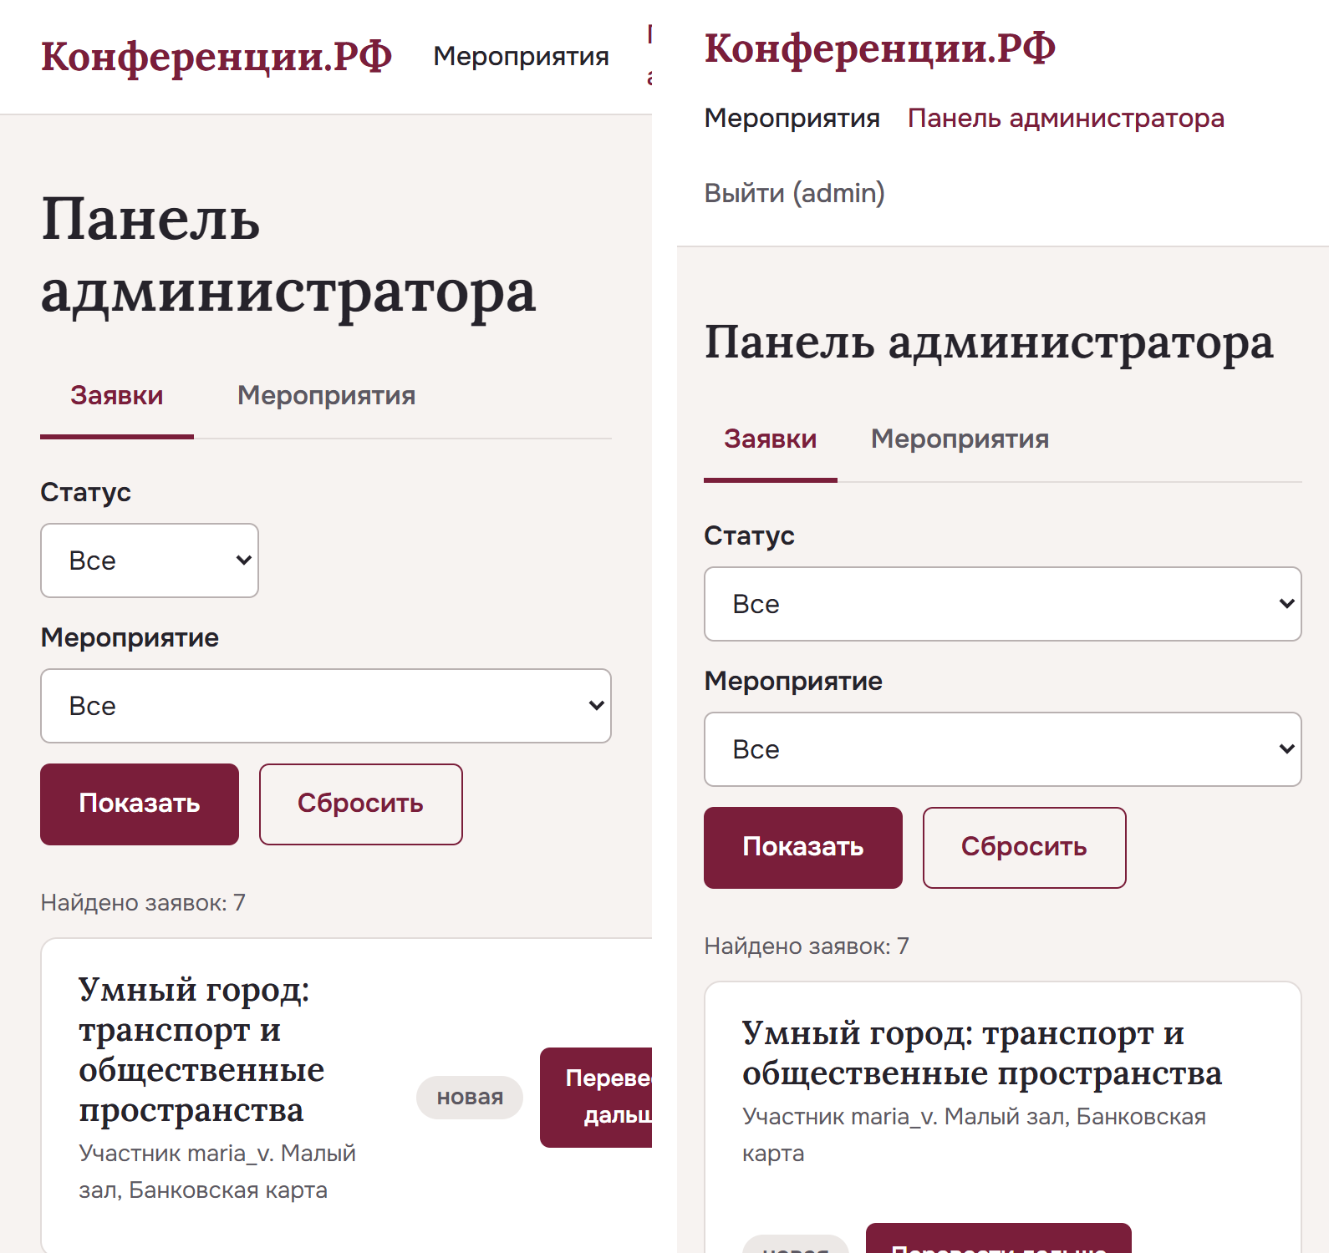
Рисунок 21. Панель администратора на 390 px: слева до, справа после
Результат
Проверку повторила: на всех 33 проверках (11 страниц, 3 ширины) горизонтальной прокрутки нет, ни один элемент не выходит за экран.

Практическая работа № 14
Добавление анимации и микро-анимаций
Цель работы
Добавить анимацию переходов и микро-анимации.
Задание
Добавить анимацию переходов между страницами и микро-анимации кнопок, форм и карточек, проверить, что анимации не мешают работе, проверить производительность.
Ход работы
Все анимации написаны на CSS в конце site.css, JavaScript не понадобился. Переход между страницами сделан через @view-transition: старая страница гаснет за 0,15 с, новая появляется за 0,25 с. Карточки поднимаются снизу с задержкой 60 мс на каждую следующую, при наведении приподнимаются на 3 px, фото увеличивается на 4 %. У кнопок при нажатии размер уменьшается до 97 %, у полей плавно меняется рамка.
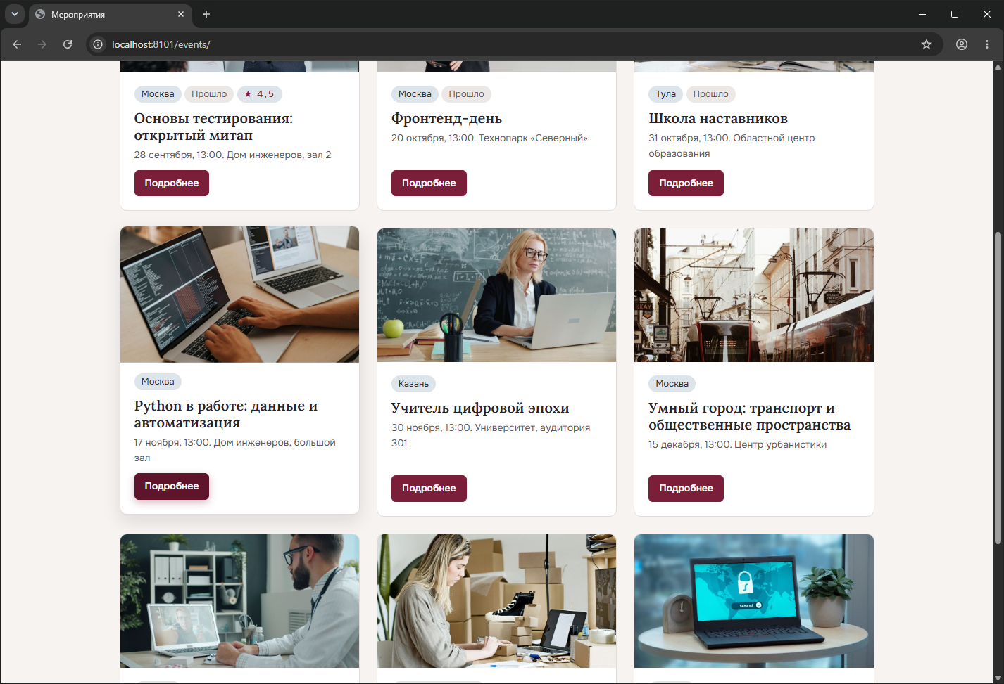
Рисунок 22. Наведение на карточку мероприятия
Анимации меняют только opacity и transform, размеры блоков не трогают, поэтому кнопки доступны сразу. Если в системе включено «уменьшить анимацию», блок prefers-reduced-motion отключает всё: проверила эмуляцией настройки, у карточки animation-name равен none.
Производительность замерила скриптом izmerenie.py: страница открывается 7 раз в Chrome с анимациями и без них, берётся медиана.
Таблица 5. Результаты замеров
Страница | Режим | LCP, мс | CLS | Кадров за секунду
главная | без анимаций | 404 | 0,002 | 121
главная | с анимациями | 416 | 0,002 | 121
мероприятия | без анимаций | 408 | 0,001 | 134
мероприятия | с анимациями | 480 | 0,001 | 135

LCP на списке мероприятий с анимациями больше примерно на 70 мс, потому что карточки появляются плавно. Это в пределах нормы (хороший LCP до 2,5 с), частота кадров не изменилась. Замеры сделаны на моём компьютере и локальном сервере, на других машинах цифры будут другие.
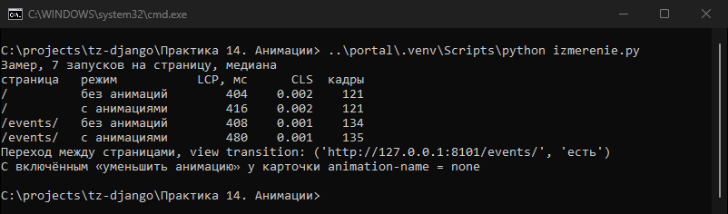
Рисунок 23. Запуск замера
Результат
Анимации добавлены, их можно отключить настройкой системы, производительность не просела.

Практическая работа № 16
Финальное тестирование и коммит
Цель работы
Проверить весь функционал портала и сделать финальный коммит.
Задание
Проверить регистрацию, авторизацию, создание заявок, смену статусов и отзывы, исправить ошибки, сделать финальный коммит и проверить историю коммитов.
Ход работы
Проверяла руками в Chrome и автоматически: для этого написала проверки сценариев и форм и автотесты Selenium, они лежат в репозитории conference-qa. Нашла семь настоящих ошибок и исправила их.
Таблица 6. Найденные ошибки
Ошибка | Исправление
логин ADMIN принят, хотя есть admin | проверка логина без учёта регистра
пароль из пробелов принят | такой пароль отклоняется
пароль совпадает с логином | при проверке пароля передаётся пользователь
почта длиннее 254 символов принята | max_length=254 у поля
оценка отзыва 0 и 100 принимается | границы 1 и 5
нет значка сайта, 404 в консоли | файл favicon.svg и ссылка в шапке
вошедший открывает регистрацию и вход | переход на главную

На каждую ошибку добавила тест в tests.py. После исправлений проходят тесты Django (45 из 45), проверки сценариев (26 из 26), проверки форм (40 из 40) и смоук-тесты Selenium (5 из 5).
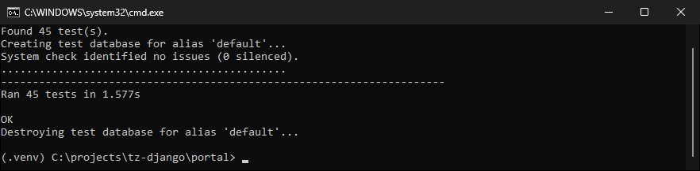
Рисунок 24. Тесты Django: 45 из 45
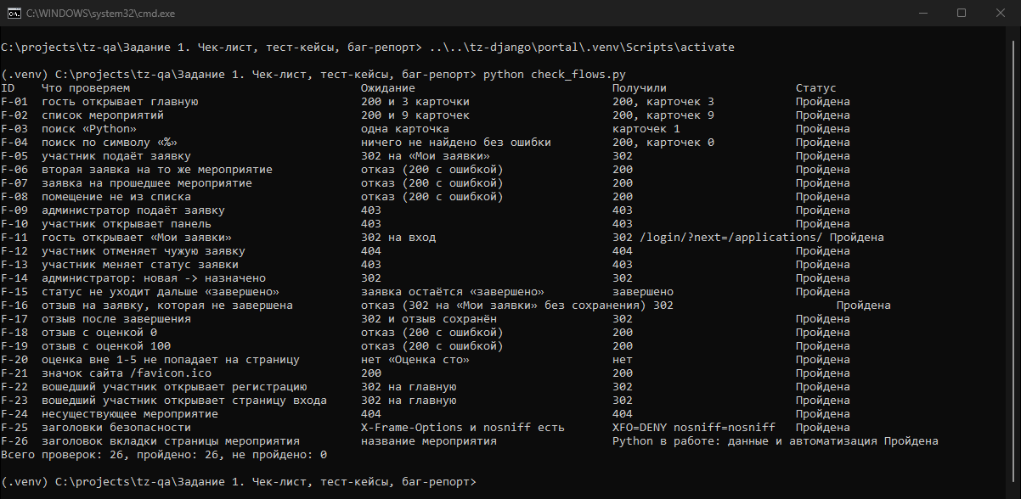
Рисунок 25. Проверка сценариев: 26 из 26
Финальный коммит добавил описание практики и снимки. Историю проверила командой git log --oneline: коммиты идут по практикам, названия описывают изменения. Чистый клон репозитория с GitHub проверила отдельно: клонировала в пустую папку, создала окружение, выполнила миграции, загрузила данные и прогнала 45 тестов.
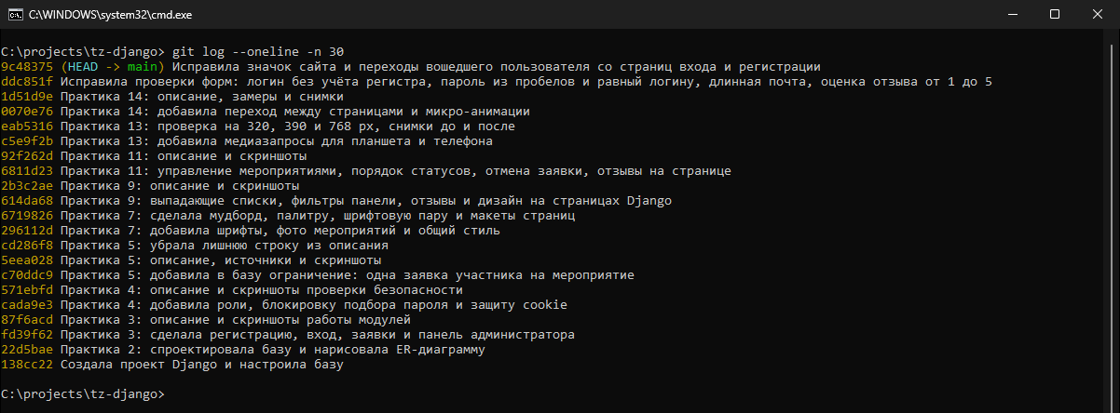
Рисунок 26. История коммитов
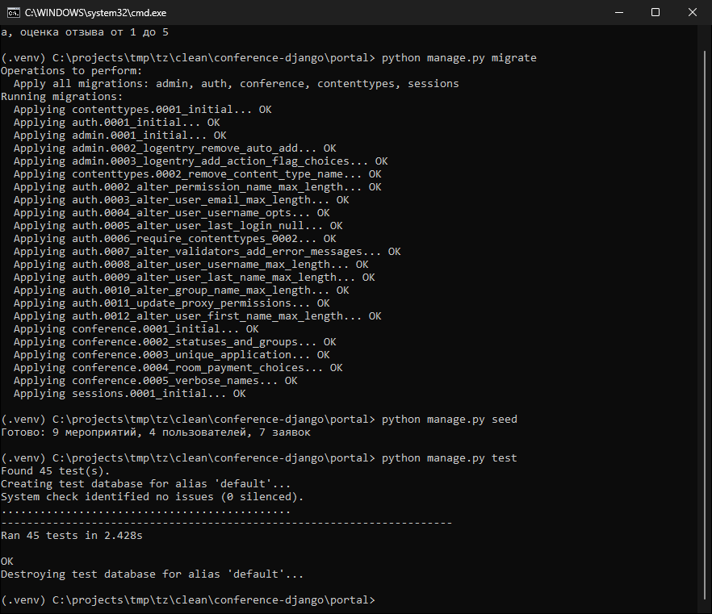
Рисунок 27. Проверка чистого клона
Результат
Весь функционал проверен, найденные ошибки исправлены, финальный коммит сделан, история коммитов в порядке.

Вывод
Сделала портал «Конференции.РФ» на Django и выполнила практики 2, 3, 4, 5, 7, 9, 11, 13, 14 и 16: от проектирования базы и модулей до безопасности, дизайна, адаптива, анимаций и финального тестирования. Всё запускается из чистого клона репозитория, тесты проходят.

